**МИНИСТЕРСТВО ОБРАЗОВАНИЯ РЕСПУБЛИКИ БЕЛАРУСЬ**

**УЧРЕЖДЕНИЕ ОБРАЗОВАНИЯ  
ГОМЕЛЬСКИЙ ГОСУДАРСТВЕННЫЙ ТЕХНИЧЕСКИЙ УНИВЕРСИТЕТ ИМЕНИ П. О. СУХОГО**

Факультет автоматизированных и информационных систем

Кафедра «Информационные технологии»

ОТЧЕТ ПО ЛАБОРАТОРНОЙ РАБОТЕ № 6

по дисциплине: «Современные технологии *Front end* разработки**»**

на тему: «Использование технологии *AJAX* для взаимодействия с серверной частью *web*-приложения.н»

Выполнил: студент гр. ИТП-41

Расшивалов Н.И.  
 Принял: ст. преподаватель

Титова Л.К.

Гомель 2022

**Вариант 8**

**Цель работы:** научиться использовать технологию *AJAX.*

Подготовить *json*-файл, содержащий следующую информацию:

1. ФИО студента

2. Факультет

3. Специальность

4. Список дисциплин, по которым есть лабораторные работы (каждая дисциплина ­­– это объект, содержащий список лабораторных работ)

**Примечание**: объект "лабораторная работа" должен содержать следующие поля: наименование, дата сдачи, полученная отметка.

Выстроить цепь обработки подготовленного файла, включающую следующие шаги:

1. чтение данных

2. преобразование содержимого файла в объект

3. формирование списка оставшихся лабораторных работ на текущую дату

4. вывод полученного списка

Реализовать обработку ошибок в блоке *catch*. Для формирования цепи вызовов использовать метод then.

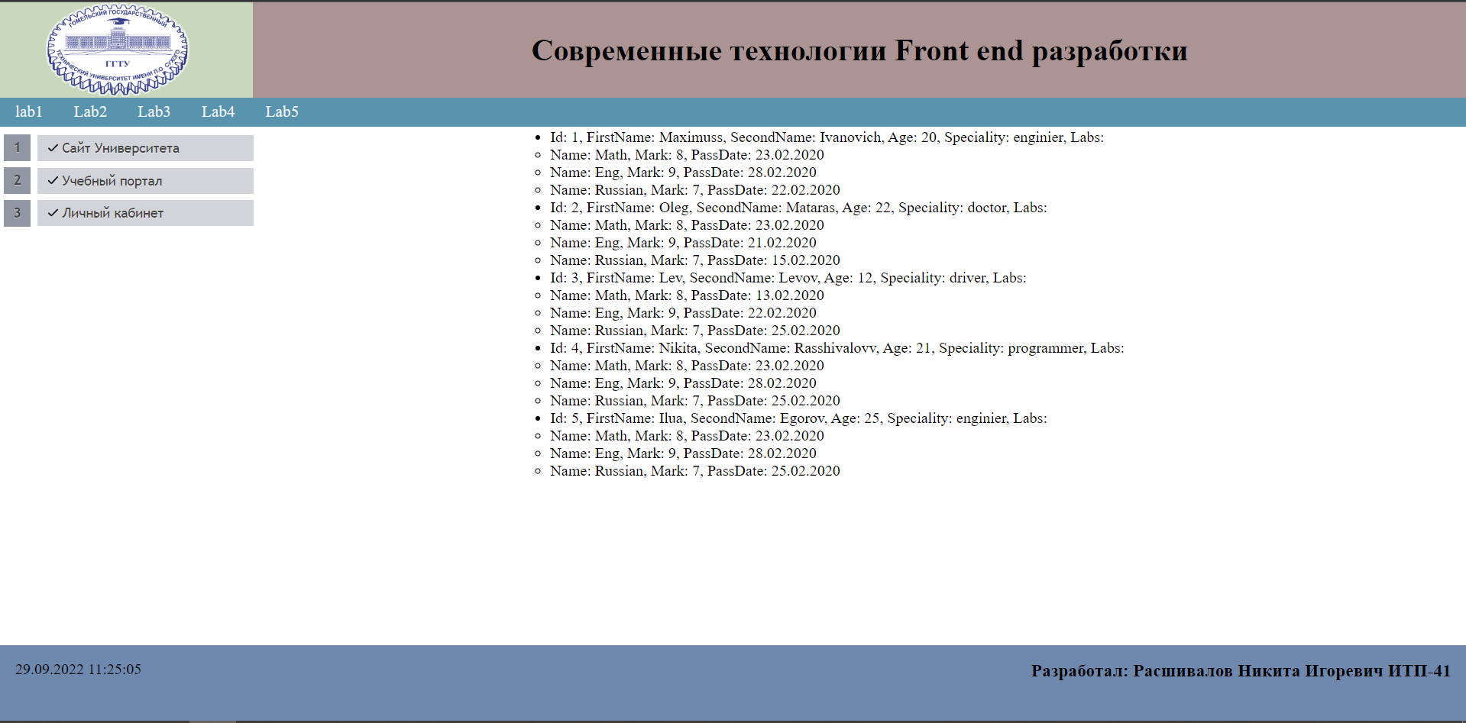

Рисунок 1 – Результат работы

**Вывод:** были получены навыки использования технологии *AJAX.*